TITOLO RICETTA

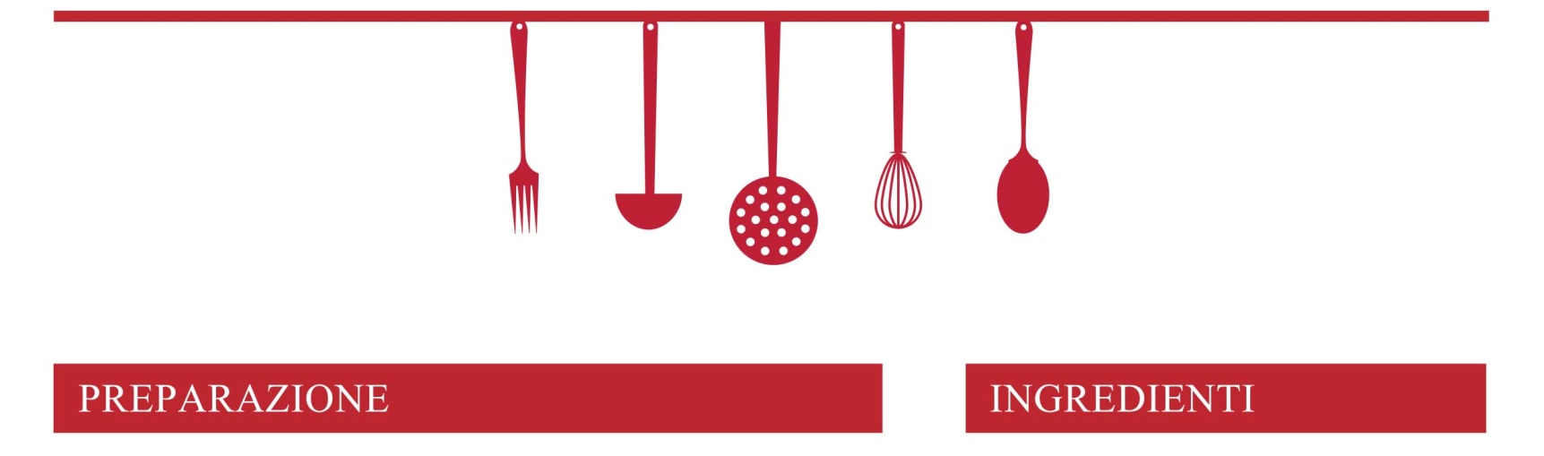

“ISTITUTO SCOLASTICO”